МОУ «Сибирякская средняя общеобразовательная школа»

Выполнили: Горшенина Ксения
Майорова Надежда
Камалова Регина

Руководитель: Родионова И.В.

2008 г.

Цель: Определить наиболее распространённые клички животных в своём селе.
Составить своеобразную копилку имен, которыми люди называют кошек, собак, коров и других домашних животных.

Задачи:
1. Разделить клички животных на группы
2. Собрать копилку кличек коров
3. Собрать копилку кличек собак
4. Собрать копилку кличек кошек
5. Определить наиболее распространённые клички животных
в селе Сарт-Абдрашево

Клички
Имена людей
Время
рождения
Окрас животного
Имена
из кино
Особенности
характера
животного

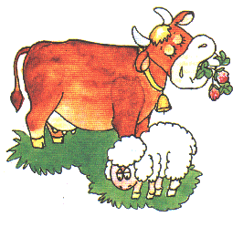

Клички животного - Имена людей

Корова Бык
1.Манька 1. Борька
2. Машка 2. Мишка
3. Дашка 3. Филя
4. Дуська 4. Гаврюша
5. Маруся 5. Яшка
6. Юлька
7. Мурка
8. Варька
9. Лариска

Время рождения

- Ночка 1. Мартик
- Январька 2.
- Февралька
- Марта
- Майка
- Июлька
- Зорька

Особенности характера

- Тихоня 1. Буян
- Ласка 2. Тихон
- Гроза 3. Малыш
- Дочка
- Малышка
- Волга

Окрас животного

- Белка 1. Черныш
- Чернушка 2. Серый
- Пеструшка 3. Рыжик
- Букет
- Мышка
- Синька
- Рыжуха

Имена из кино

1. Феона 1. Зорро
2. Изаура 2. Шрэк
3. Берта
4. Филона

Вывод:

1. В кличках животных используются имена людей. Животных называют по времени их рождения, окрасу, особенностям характера. С развитием телевидения часто стали использовать имена из кинофильмов, мультфильмов, телесериалов и т.д.
Существуют специфические клички животных, которые используются только для названия животного.

2. Самыми распространёнными кличками в с. Сарт-Абдрашево
Среди крупного рогатого скота:
Коровы: Марта, Февралька
Быки: Мишка, Буян

Собаки:
Шарик, Жучка,

Кошки:
Муська, Васька

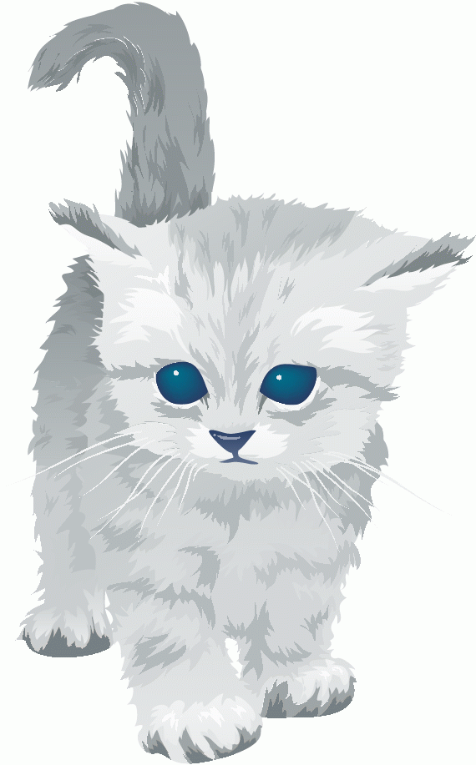
Кот | Кошка
- Барсик  - Билан  - Василий Петрович  - Васька  - Гек  - Геркулес  - Дейл  - Дымок  - Кай  - Кузя  - Мурзик  - Пушок  - Рыжик  - Снежок  - Чип  - Чук  - Шоколад | - Байка  - Белка  - Герда  - Дашка  - Дуська  - Дымка  - Конфетка  - Мариша  - Маруся  - Масяня  - Мини  - Миси  - Мурка  - Муся  - Сыська  - Шоколадка

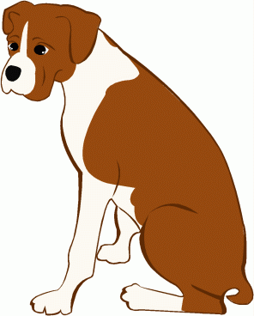
- Абрэк  - Акбар  - Актырнак  - Адольф  - Айк  - Аладдин  - Аргон  - Артемон  - Артур  - Аяврик  - Байкал  - Бакс  - Барбос  - Барон  - Барт  - Бернард  - Бим  - Бобик  - Вареник  - Верный  - Верныш  - Вук  - Вулкан  - Гарри  - Джек  - Дик  - Дружок  - Жук  - Жулик  - Клиффорд  - Люп  - Майлок  - Мак  - Макс  - Мармеладик  - Микки  - Мухтар  - Ник  - Пират  - Помощник Санты  - Пупсик  - Пушок  - Рекс  - Рыжик  - Сер кабыздох  - Снежок  - Тарзан  - Тимка  - Тимоти  - Тобик  - Топ  - Тошка  - Трезор  - Тузик  - Факс – Фон  - Феникс  - Чаппи  - Черныш  - Шарик  - Шрэк |  | - Ада  - Анфиса  - Белка  - Бланка  - Блонда  - Булька  - Буська  - Гайка  - Гроза  - Делька  - Джессика  - Жучка  - Каштанка  - Кнопка  - Кукла  - Кэтти  - Лада  - Лайма  - Лиза  - Линда  - Луня  - Лэсси  - Люси  - Лялька  - Майка  - Малька  - Микки  - Мисси  - Моська  - Мосяня  - Мэги  - Найда  - Нюрка  - Пальма  - Пулька  - Пятнышко  - Рэсси  - Сенди  - Томка  - Тяпка  - Умка  - Чернушка  - Чернышка  - Чуча  - Элли  - Эльза

